|  |  |  |
| --- | --- | --- |
| Министерство науки и высшего образования  Российской Федерации | | |
| Федеральное государственное бюджетное  образовательное учреждение высшего образования | | |
| «Новосибирский государственный технический университет» | | |
|  | | |
| Кафедра теоретической и прикладной информатики | | |
|  | | |
|  | | |
| Отчет по дисциплине «Проектная деятельность» | | |
|  | | |
| **«Разработка модуля на базе CMS 1С-Битрикс»** | | |
|  | | |
|  | Факультет: | ПМИ |
| Группа: | ПМ-71 |
| Студенты: | . Востриков Вячеслав, |
|  | Баштовой Павел, |
|  | Бурдуков Вадим |
| Преподаватели: | Петров Роман Владимирович, |
|  | . Вагин Денис Владимирович |
|  |  |
|  | | |
| Новосибирск | | |
| 2019 | | |

1. **Цель проектной деятельности**

Изучить базовые технологии WEB – разработки (HTML, CSS, JavaScript, jQuery, PHP) и применить эти технологии на практике: Создать «простой» новостной сайт. Использовать готовое адаптивное оформление и включить в неё Backend часть.

1. **Решение проекта**
2. **Создание странички на HTML и CSS.**

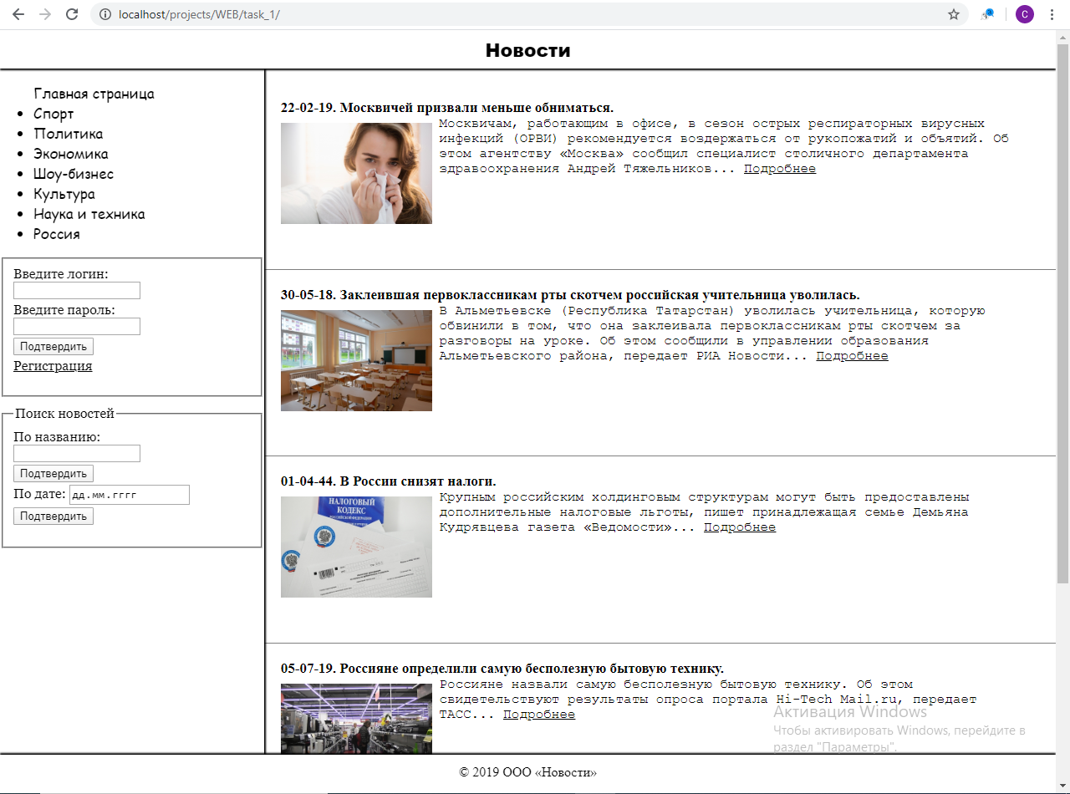 *код html главной страницы:*

<! DOCTYPE HTML>

<html>

<head>

<meta charset = "UTF-8"/>

<title>Новости</title>

<link rel="shortcut icon" href="icon.png" type="image/x-icon">

<link href="style.css" rel="stylesheet" type="text/css"/>

</head>

<body>

<div class="Label"><P class="blocktext">Новости</P></div>

<div class="sidebar_menu">

<div class="link_menu">

<ul>

<a href="index.html">Главная страница</a>

<li><a href="">Спорт</a></li>

<li><a href="">Политика</a></li>

<li><a href="">Экономика</a></li>

<li><a href="">Шоу-бизнес</a></li>

<li><a href="">Культура</a></li>

<li><a href="">Наука и техника</a></li>

<li><a href="">Россия</a></li>

</ul>

</div>

<div class="login_menu">

<fieldset>

<form method="post" action = "login.php">

<p>

<label>Введите логин:</label><br/>

<input type="text" name="login" size="17" maxlength="30"/>

</p>

<p>

<label>Введите пароль:</label><br/>

<input type="password" name="password" size="17" maxlength="30"/>

</p>

<input type="submit" value="Подтвердить">

<p style="text-decoration: underline;">

<a href="">Регистрация</a>

</p>

</form>

</fieldset>

</div>

<div class="search_block">

<fieldset>

<legend>Поиск новостей</legend>

<form method="post" action="">

<p>

<label>По названию:</label><br/>

<input type="text" name="news" size="17" maxlength="40"/><br/></p>

<p><input type="submit" value="Подтвердить"></p>

<p>

<label>По дате:</label>

<input type="date" name="news" size="17" maxlength="17"/></p>

<p><input type="submit" value="Подтвердить"></p>

</form>

</fieldset>

</div>

</div>

<div class="block_content">

<div class="News">

<h3>22-02-19. Москвичей призвали меньше обниматься.</h3>

<img class="N_img" src="image/img_news_5.jpg" ></img>

<span>

Москвичам, работающим в офисе, в сезон острых респираторных вирусных инфекций (ОРВИ) рекомендуется воздержаться от рукопожатий и объятий. Об этом агентству «Москва» сообщил специалист столичного департамента здравоохранения Андрей Тяжельников...

<a class="text_href" href="">Подробнее</a>

</span>

</div>

<div class="News">

<h3>30-05-18. Заклеившая первоклассникам рты скотчем российская учительница уволилась.</h3>

<img class="N_img" src="image/img_news_4.jpg" ></img>

<span>

В Альметьевске (Республика Татарстан) уволилась учительница, которую обвинили в том, что она заклеивала первоклассникам рты скотчем за разговоры на уроке. Об этом сообщили в управлении образования Альметьевского района, передает РИА Новости...

<a class="text_href" href="">Подробнее</a>

</span>

</div>

<div class="News">

<h3>01-04-44. В России снизят налоги.</h3>

<img class="N_img" src="image/img_news_3.jpg" ></img>

<span>

Крупным российским холдинговым структурам могут быть предоставлены дополнительные налоговые льготы, пишет принадлежащая семье Демьяна Кудрявцева газета «Ведомости»...

<a class="text_href" href="">Подробнее</a>

</span>

</div>

<div class="News">

<h3>05-07-19. Россияне определили самую бесполезную бытовую технику.</h3>

<img class="N_img" src="image/img_news_2.jpg" ></img>

<span>

Россияне назвали самую бесполезную бытовую технику. Об этом свидетельствуют результаты опроса портала Hi-Tech Mail.ru, передает ТАСС...

<a class="text_href" href="">Подробнее</a>

</span>

</div>

<div class="News">

<h3>08-09-13. Китай отложил премьеру «Однажды в… Голливуде» из-за сцены избиения Брюса Ли.</h3>

<img class="N_img" src="image/img_news_1.jpg" ></img>

<span>

В Китае решили отменить выход в прокат фильма Квентина Тарантино «Однажды в… Голливуде», который должны были начать показывать в местных кинотеатрах с 25 октября. Об этом сообщает Variety...

<a class="text_href" href="">Подробнее</a>

</span>

</div>

</div>

<div class="copyright_"><p class="copyr">© 2019 ООО «Новости»</p></div>

</body>

</html>

*Код html детальной страницы:*

<html>

<head>

<meta charset = "UTF-8"/>

<title>Новости</title>

<link rel="shortcut icon" href="icon.png" type="image/x-icon">

<link href="style/style.css" rel="stylesheet" type="text/css"/>

</head>

<body>

<div class="Label"><P class="blocktext">Новости</P></div>

<div class="sidebar_menu">

<div class="link_menu">

<ul>

<a href="index.php">Главная страница</a>

<li><a href="">Спорт</a></li>

<li><a href="">Политика</a></li>

<li><a href="">Экономика</a></li>

<li><a href="">Шоу-бизнес</a></li>

<li><a href="">Культура</a></li>

<li><a href="">Наука и техника</a></li>

<li><a href="">Россия</a></li>

</ul>

</div>

<div class="menu_auth"></div>

<div class="login_menu">

<fieldset>

<form method="post" action = "">

<p>

<label>Введите логин:</label><br/>

<input type="text" name="login" value="" size="17" maxlength="30"/>

</p>

<p>

<label>Введите пароль:</label><br/>

<input type="password" name="password" value="" size="17" maxlength="30"/>

</p>

<input type="submit" value="Подтвердить">

<p style="text-decoration: underline;">

<a href="">Регистрация</a>

</p>

</form>

</fieldset>

</div>

<div class="search_block">

<fieldset>

<legend>Поиск новостей</legend>

<form method="post" action="">

<p>

<label>По названию:</label><br/>

<input type="text" name="news" size="17" maxlength="40"/><br/></p>

<p><input type="submit" value="Подтвердить"></p>

<p>

<label>По дате:</label>

<input type="date" name="news" size="17" maxlength="17"/></p>

<p><input type="submit" value="Подтвердить"></p>

</form>

</fieldset>

</div>

</div>

<div class="block_content">

<div class="News" style="display: table-cell">

<h3>Москвичей призвали меньше обниматься</h3>

<div class="N_img add_set_new" ><img class="Image_news_1" style="width:100%;" src="images/5.jpg" ></img></div>

<span>

Москвичам, работающим в офисе, в сезон острых респираторных вирусных инфекций (ОРВИ) рекомендуется воздержаться от рукопожатий и объятий. Об этом агентству «Москва» сообщил специалист столичного департамента здравоохранения Андрей Тяжельников.По его словам, вирус распространяется не только через чихание или кашель, но и через руки. «Больной человек может потереть нос, а затем взяться за что-то рукой или пожать руку коллеге», — пояснил специалист.В связи с этим, отмечает Тяжельников, необходимо чаще протирать столы и предметы на нем дезинфицирующими салфетками, а также мыть руки с антибактериальным мылом. Кроме того, большое значение для нераспространения вируса играет проветривание — делать это нужно не реже одного раза в два часа.«Следите за влажностью воздуха — пересушенная слизистая носоглотки не может эффективно оберегать организм от проникновения инфекции. Попросите руководство установить увлажнитель воздуха или решите этот вопрос коллективом», — подчеркнул специалист.При этом самым эффективным способом защиты от простудных заболеваний является своевременная вакцинация, заключил он. </span>

<div class="date">2019-11-20 12:03:00</div>

</div>

</div>

<div class="copyright_"><p class="copyr">© 2019 ООО «Новости»</p></div>

<script src="js/jquery-3.4.1.min.js"></script>

<div id="hidden_el" class="hidden_block_for_image"><div class="block_supp_h"><img id="hidden_im"></div></img></div>

<script src="js/scaling_image.js"></script>

</body>

</html>

Код style.css:

.label

{

padding-top: 0px;

left: 0%;

width: 100%;

height: 5%;

margin: 0px;

background-color: white;

position: fixed;

z-index: 600;

font-size: 22px;

text-align: center;

box-shadow: 0 2px 2px black;

}

P.blocktext

{

margin-top: 8px;

font-family: Arial Black;

}

p.copyr

{

text-align: center;

margin-top: 12px;

}

p

{

margin-top: 3px;

margin-bottom: 3px;

}

span

{

font-family:Courier;

}

body

{

margin:0;

}

.sidebar_menu

{

top: 5%;

min-width: 193px;

width: 25%;

height: 90%;

float: left;

position: fixed;

z-index: 500;

background-color:;

box-shadow: 2px 0 2px black;

}

.block_content

{

margin-left: 25%;

padding-top: 5%;

padding-bottom: 5%;

width: 75%;

margin-top: 0%;

background-color: ;

}

.copyright_

{

top: 95%;

width: 100%;

height: 5%;

background-color: white;

position: fixed;

z-index: 600;

box-shadow: 0 -2px 2px black;

}

.N_img

{

float: left;

width: 20%;

padding-bottom: 8px;

padding-top: 8px;

padding-right: 8px;

}

.news

{

min-height: 20%;

padding: 20px;

border-bottom: 1px solid grey;

}

.link_menu

{

margin-top: 5px;

margin-bottom: 7px;

}

ul

{

display: list-item;

text-decoration: none;

font-size: 17px;

font-family: cursive;

}

a

{

text-decoration: none;

color: black;

}

h3

{

font-weight: 600;

font-family: Roboto;

margin: 0;

font-size: 17px;

}

form

{

margin-left: auto;

margin-right: auto;

}

.login_menu

{

font-family: Georgia;

font-size: 16px;

margin-bottom: 10px;

}

a.text_href

{

text-decoration: underline;

}

.search_block

{

font-family: Georgia;

font-size: 16px;

margin-bottom: 10px;

}

1. **Создание новостного сайта на HTML, CSS, PHP, MySQL.**

Сайт создавался на основе оформления из прошлого задания (Каждая страница разделена и содержится в header.php, sidebar_menu.php, footer.php, content.php). Созданные сценарии PHP позволяет собирать страницу, добавлять и изменять новость в режиме админа.

*Страница при авторизации админа*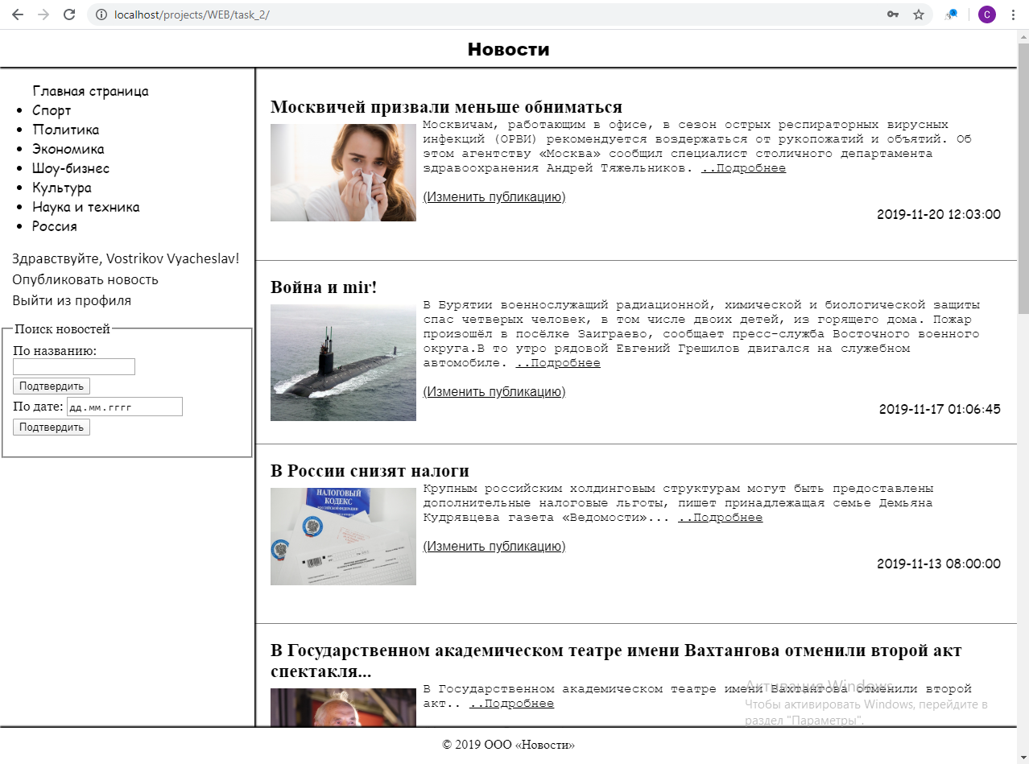

*Страница при авторизации обычного пользователя*

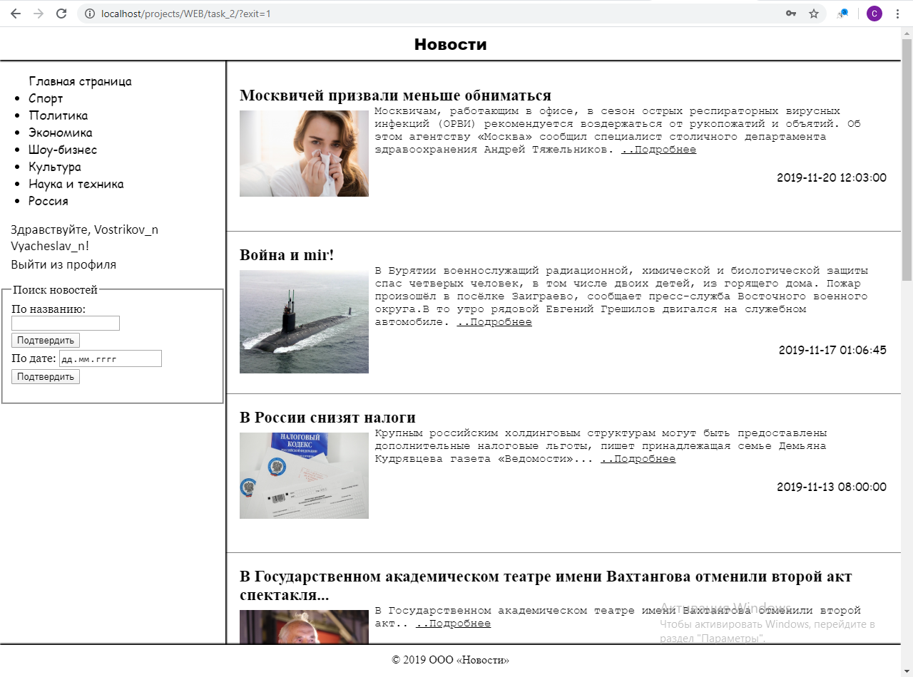

*Изменение новости*

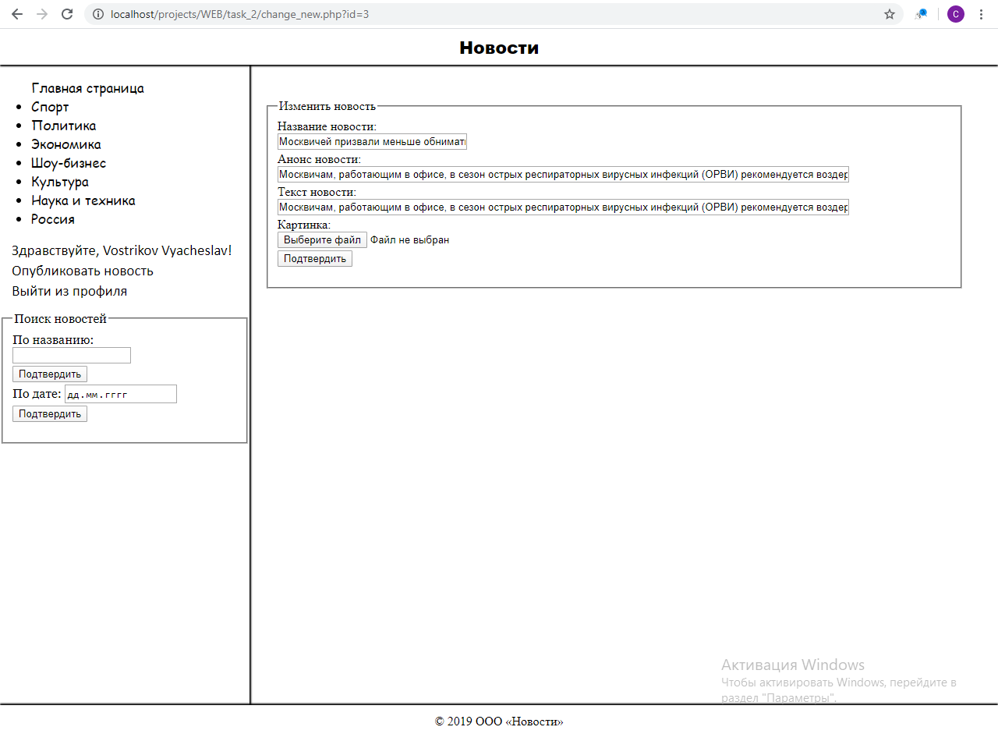

*Публикация новости*

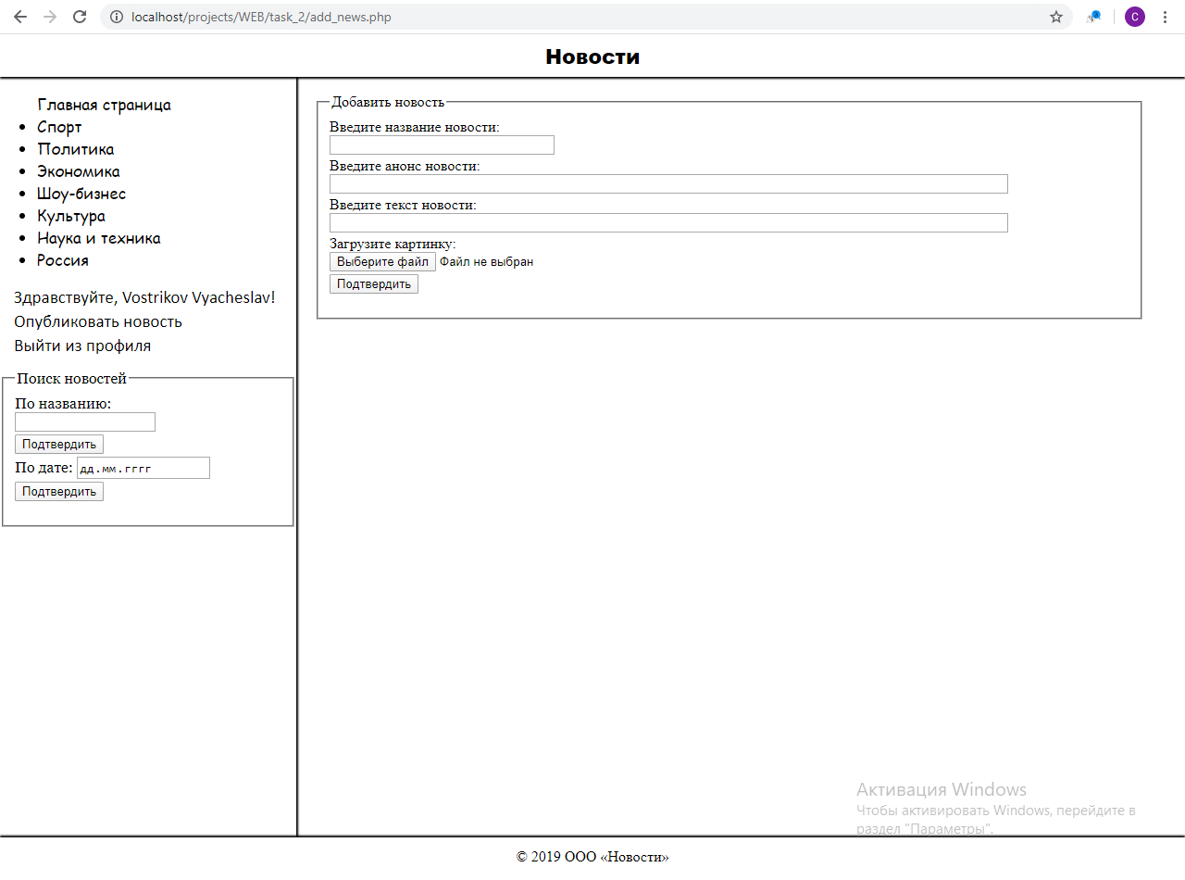

*Код index.php:*

<?php

include("templates/header.php");

include("templates/side_bar_menu.php");

include("scrypts/content.php");

include("templates/footer.php");

?>

*Код header.php:*

<?php

session_start();

global $mysqli;

$mysqli = new mysqli('localhost', 'root', '', 'news_base');

if(isset($_GET['exit']))

{

if($_GET['exit'] == 1)

{

unset($_SESSION['logged_user']);

unset($_SESSION['FLAG_ADM']);

$_GET['exit'] = 0;

}

}

?>

<html>

<head>

<meta charset = "UTF-8"/>

<title>Новости</title>

<link rel="shortcut icon" href="icon.png" type="image/x-icon">

<link href="style/style.css" rel="stylesheet" type="text/css"/>

</head>

<body>

<div class="Label"><P class="blocktext">Новости</P></div>

*Код side_bar_menu.php:*

<?php

$auth_flag = false;

$errors = "";

global $add_v;

$add_v = "";

if(!empty($_POST['login']) && !empty($_POST['password']))

{

$var = md5($_POST['password']);

$var1 = $_POST['login'];

$result = $mysqli->query("SELECT * FROM `pers_info` WHERE `login` = '$var1' && `pass` = '$var'");

$res = $result->fetch_assoc();

if($res)

{

$auth_flag = true;

$res1 = $res;

$var2 = $res1['stat_admin'];

if($var2 == 1)

{

$_SESSION['FLAG_ADM'] = TRUE;

}

else

{

$_SESSION['FLAG_ADM'] = false;

}

$_SESSION['logged_user'] = $res1;

}

else

{

$errors = "Неправильно введён логин или пароль!";

}

unset($_POST['login']);

unset($_POST['password']);

}

else

{

if(!empty($_POST['login']) && empty($_POST['password']))

{

$errors = "Введите пароль!";

$add_v = $_POST['login'];

}

elseif(!empty($_POST['password']) && empty($_POST['login']))

{

$errors = "Введите логин!";

unset($_POST['password']);

}

}

?>

<div class="sidebar_menu">

<div class="link_menu">

<ul>

<a href="index.php">Главная страница</a>

<li><a href="">Спорт</a></li>

<li><a href="">Политика</a></li>

<li><a href="">Экономика</a></li>

<li><a href="">Шоу-бизнес</a></li>

<li><a href="">Культура</a></li>

<li><a href="">Наука и техника</a></li>

<li><a href="">Россия</a></li>

</ul>

</div>

<?php if(!isset($_SESSION['logged_user']))

{ ?>

<div class="menu_auth"><?=$errors?></div>

<div class="login_menu">

<fieldset>

<form method="post" action = "">

<p>

<label>Введите логин:</label><br/>

<input type="text" name="login" value="<?=$add_v?>" size="17" maxlength="30"/>

</p>

<p>

<label>Введите пароль:</label><br/>

<input type="password" name="password" value="" size="17" maxlength="30"/>

</p>

<input type="submit" value="Подтвердить">

<p style="text-decoration: underline;">

<a href="">Регистрация</a>

</p>

</form>

</fieldset>

</div>

<?php }else

{

$res1 = $_SESSION['logged_user'];

?>

<div class="menu_auth">

<p>Здравствуйте, <?=$res1['l_name']?> <?=$res1['f_name']?>!</p>

<?php

if(isset($_SESSION['FLAG_ADM']))

{

if( $_SESSION['FLAG_ADM'] == true)

{?>

<a href="add_news.php">Опубликовать новость</a>

<?php }

}?>

<p><a href="?exit=1">Выйти из профиля</a></p>

</div>

<?php }

if(isset($errors))

unset($errors);

unset($_POST);

?>

<div class="search_block">

<fieldset>

<legend>Поиск новостей</legend>

<form method="post" action="">

<p>

<label>По названию:</label><br/>

<input type="text" name="news" size="17" maxlength="40"/><br/></p>

<p><input type="submit" value="Подтвердить"></p>

<p>

<label>По дате:</label>

<input type="date" name="news" size="17" maxlength="17"/></p>

<p><input type="submit" value="Подтвердить"></p>

</form>

</fieldset>

</div>

</div>

*Код footer.php:*

<div class="copyright_"><p class="copyr">© 2019 ООО «Новости»</p></div>

<script src="js/jquery-3.4.1.min.js"></script>

<div id="hidden_el" class="hidden_block_for_image"><div class="block_supp_h"><img id="hidden_im"></div></img></div>

<script src="js/scaling_image.js"></script>

</body>

</html>

*Код content.php:*

<div class="block_content">

<?php

$mysqli = new mysqli('localhost', 'root', '', 'news_base');

if (!$mysqli)

{

echo "Не удалось подключиться к MySQL: (" . $mysqli->connect_errno . ") " . $mysqli->connect_error;

}

else

{

$result = $mysqli->query('SELECT `announce`,`date`,`time`,`title`, `addr_im`, `id` FROM `data_news` ORDER BY `date` DESC LIMIT 10' );

while ($row = $result->fetch_assoc())

{

?>

<div class="News" style="display: block; overflow:hidden;">

<h3><?=$row["title"]?></h3>

<div class="N_img"><img class="Image_news" style="width: 100%;" src="<?=$row["addr_im"]?>" ></img></div>

<span>

<?=$row["announce"]?>

<a class="text_href" href="detail_new.php?id=<?=$row["id"]?>">..Подробнее</a><br /><br />

<?php if(isset($_SESSION['logged_user']) && isset($_SESSION['FLAG_ADM']) && $_SESSION['FLAG_ADM'] == true){?>

<a class="text_href" style="font-family: Arial; font-weight: 500" href="change_new.php?id=<?=$row["id"]?>"> (Изменить публикацию)</a>

<?php }?></span>

<div style="text-align:right; width:100%; font-family: Snell Roundhand, cursive;"><?=$row["date"]?> <?=$row["time"]?></div>

</div>

<?php

}

}

?>

</div>

*Код change_new.php:*

*<?php*

*include("templates/header.php");*

*include("templates/side_bar_menu.php");*

*include("templates/footer.php");*

*global $var_id;*

*if(!empty($_GET['id']))*

*$var_id = (int)$_GET['id'];*

*$result = $mysqli->query("SELECT * FROM `data_news` WHERE `id` = '$var_id'" );*

*//`id`, `title`, `announce`, `date`, `time`, `full_text`, `addr_im`, `tags`*

*$res = $result->fetch_assoc();*

*$var_title= $res['title'];*

*$var_announce= $res['announce'];*

*$var_full_text= $res['full_text'];*

*$var_addr_im= $res['addr_im'];*

*?>*

*<div class="block_content" style="padding-left: 20px; width: 70%; padding-right: 20px; padding-top: 7%">*

*<fieldset>*

*<legend class="add_news">Изменить новость</legend>*

*<form method="POST" action="scrypts/change_to_sql.php" enctype="multipart/form-data">*

*<p>*

*<label>Название новости:</label><br/>*

*<input type="text" name="title_n" value="<?=$var_title?>" size="30"/>*

*</p>*

*<p>*

*<label>Анонс новости:</label><br/>*

*<input type="text" name="not_full_n" value="<?=$var_announce?>" size="100"/>*

*</p>*

*<p>*

*<label>Текст новости:</label><br/>*

*<input type="text" name="full_n" value="<?=$var_full_text?>" size="100"/>*

*</p>*

*<p>*

*<input type="hidden" name="id" value="<?=$var_id?>" size="100"/>*

*</p>*

*<p>*

*<label>Картинка:</label><br/>*

*<input type="file" name="image_n" value="" size="100"/>*

*</p>*

*<input type="submit" value="Подтвердить">*

*</form>*

*</fieldset>*

*<?php*

*if(!empty($_POST['title_n']))*

*{*

*include("scrypts/change_to_sql.php");*

*}*

*?>*

*</div>*

*Код add_new.php:*

*<?php*

*include("templates/header.php");*

*include("templates/side_bar_menu.php");*

*include("templates/footer.php");*

*?>*

*<div class="block_content" style="padding-left: 20px; width: 70%; padding-right: 20px;">*

*<fieldset>*

*<legend class="add_news_">Добавить новость</legend>*

*<form method="post" action = "scrypts/add_to_sql.php" enctype="multipart/form-data">*

*<p>*

*<label>Введите название новости:</label><br/>*

*<input type="text" name="title_n" size="30"/>*

*</p>*

*<p>*

*<label>Введите анонс новости:</label><br/>*

*<input type="text" name="not_full_n" size="100"/>*

*</p>*

*<p>*

*<label>Введите текст новости:</label><br/>*

*<input type="text" name="full_n" size="100"/>*

*</p>*

*<p>*

*<label>Загрузите картинку:</label><br/>*

*<input type="file" name="image_n" size="100"/>*

*</p>*

*<input type="submit" value="Подтвердить">*

*</form>*

*</fieldset>*

*</div>*

*Код detail_new.php:*

*<?php*

*include("templates/header.php");*

*include("templates/side_bar_menu.php");*

*if (!$mysqli)*

*{*

*echo "Не удалось подключиться к MySQL: (" . $mysqli->connect_errno . ") " . $mysqli->connect_error;*

*}*

*else*

*{*

*if(!empty($_GET['id']))*

*{*

*$var = (int) $_GET['id'];*

*$result = $mysqli->query("SELECT `date`,`time`,`title`, `addr_im`, `full_text` FROM `data_news` WHERE `id` = '$var'" );*

*if($result!=false)*

*{*

*$row = $result->fetch_assoc();*

*?>*

*<div class="block_content">*

*<div class="News" style="display: table-cell">*

*<h3><?=$row['title']?></h3>*

*<div class="N_img add_set_new" ><img class="Image_news_1" style="width:100%;" src="<?=$row['addr_im']?>" ></img></div>*

*<span>*

*<?=$row['full_text']?>*

*</span>*

*<?php if(isset($_SESSION['logged_user']) && isset($_SESSION['FLAG_ADM']) && $_SESSION['FLAG_ADM'] == true){?>*

*<a class="text_href" style="font-family: Arial; font-weight: 500" href="change_new.php?id=<?=$row1?>"> (Изменить публикацию)</a>*

*<?php }?>*

*<div class="date"><?=$row['date']?> <?=$row['time']?></div>*

*</div>*

*</div>*

*<?php*

*}*

*else*

*{*

*echo "ОШИБКА!";*

*}*

*}*

*}*

*include("templates/footer.php");*

*?>*

*Код add_to_sql.php:*

*<?php*

*$mysqli = new mysqli('localhost', 'root', '', 'news_base');*

*if (!$mysqli)*

*{*

*?>*

*<script type="text/javascript">*

*alert("Все плохо!");*

*</script>*

*<?php*

*}*

*else*

*{*

*$result = $mysqli->query('SELECT `id` FROM `data_news` ORDER BY ID DESC LIMIT 1' );*

*$row = $result->fetch_assoc();*

*if(isset($_FILES) && $_FILES['image_n']['error'] == 0)*

*{ // Проверяем, загрузил ли пользователь файл*

*$index = $row['id'] + 1;*

*$destiation_dir = 'images/'. $index .'.jpg'; // Директория для размещения файла*

*move_uploaded_file($_FILES['image_n']['tmp_name'], $destiation_dir ); // Перемещаем файл в желаемую директорию*

*$title_n = $_POST['title_n'];*

*$n_full = $_POST['not_full_n'];*

*$full = $_POST['full_n'];*

*$d = date("Y-m-d");*

*$t = date("h:i:s");*

*$addr = 'images/'.$index.'.jpg';*

*$mysqli->query("INSERT INTO `data_news` (`id`, `title`, `announce`, `date`, `time`, `full_text`, `addr_im`, `tags`) VALUES (NULL, '$title_n', '$n_full', '$d', '$t', '$full', '$addr', '');");*

*$mysqli->close();*

*?>*

*<script type="text/javascript">*

*alert("Все окей!");*

*</script>*

*<?php*

*}*

*else*

*{*

*?>*

*<script type="text/javascript">*

*alert("Все плохо!");*

*</script>*

*<?php*

*}*

*header('Location: /projects/WEB/task_2/');*

*exit;*

*}*

*?>*

*Код change_to_sql.php:*

*<?php*

*//`title`, `announce`,`full_text`, `addr_im`,*

*// Проверяем, загрузил ли пользователь файл*

*$index = $_POST['id'];*

*$mysqli = new mysqli('localhost', 'root', '', 'news_base');*

*if(!empty($_FILES))*

*{*

*$file_name = 'images/'. $index .'.jpg';*

*if(file_exists($file_name))*

*unlink($file_name);*

*$destiation_dir = $file_name; // Директория для размещения файла*

*move_uploaded_file($_FILES['image_n']['tmp_name'], $destiation_dir ); // Перемещаем файл в желаемую директорию*

*}*

*if(!empty($_POST['title_n']) && !empty($_POST['not_full_n']) && !empty($_POST['full_n']))*

*{*

*$title_n = $_POST['title_n'];*

*$n_full = $_POST['not_full_n'];*

*$full = $_POST['full_n'];*

*if(!$stmt = $mysqli->prepare("UPDATE `data_news` SET `announce` = (?), `title` = (?), `full_text` = (?) WHERE `data_news`.`id` = (?)"))*

*echo "Не удалось подготовить запрос: (" . $mysqli->errno . ") " . $mysqli->error;*

*else*

*{*

*if(!$stmt->bind_param("sssi", $n_full, $title_n, $full, $index))*

*echo "Не удалось привязать параметры: (" . $stmt->errno . ") " . $stmt->error;*

*else*

*{*

*if (!$stmt->execute())*

*echo "Не удалось выполнить запрос: (" . $stmt->errno . ") " . $stmt->error;*

*}*

*}*

*// $n_full, $title_n, $full, $index*

*}*

*?>*

*<script type="text/javascript">*

*alert("Все окей!");*

*</script>*

*<?php*

*header('Location: /projects/WEB/task_2/');*

*exit;*

*?>*

1. **Подключение javascript и jQuery.**

Необходимо увеличить картинку при нажатии на неё.

*После нажатия:*



*После повторного нажатия:*

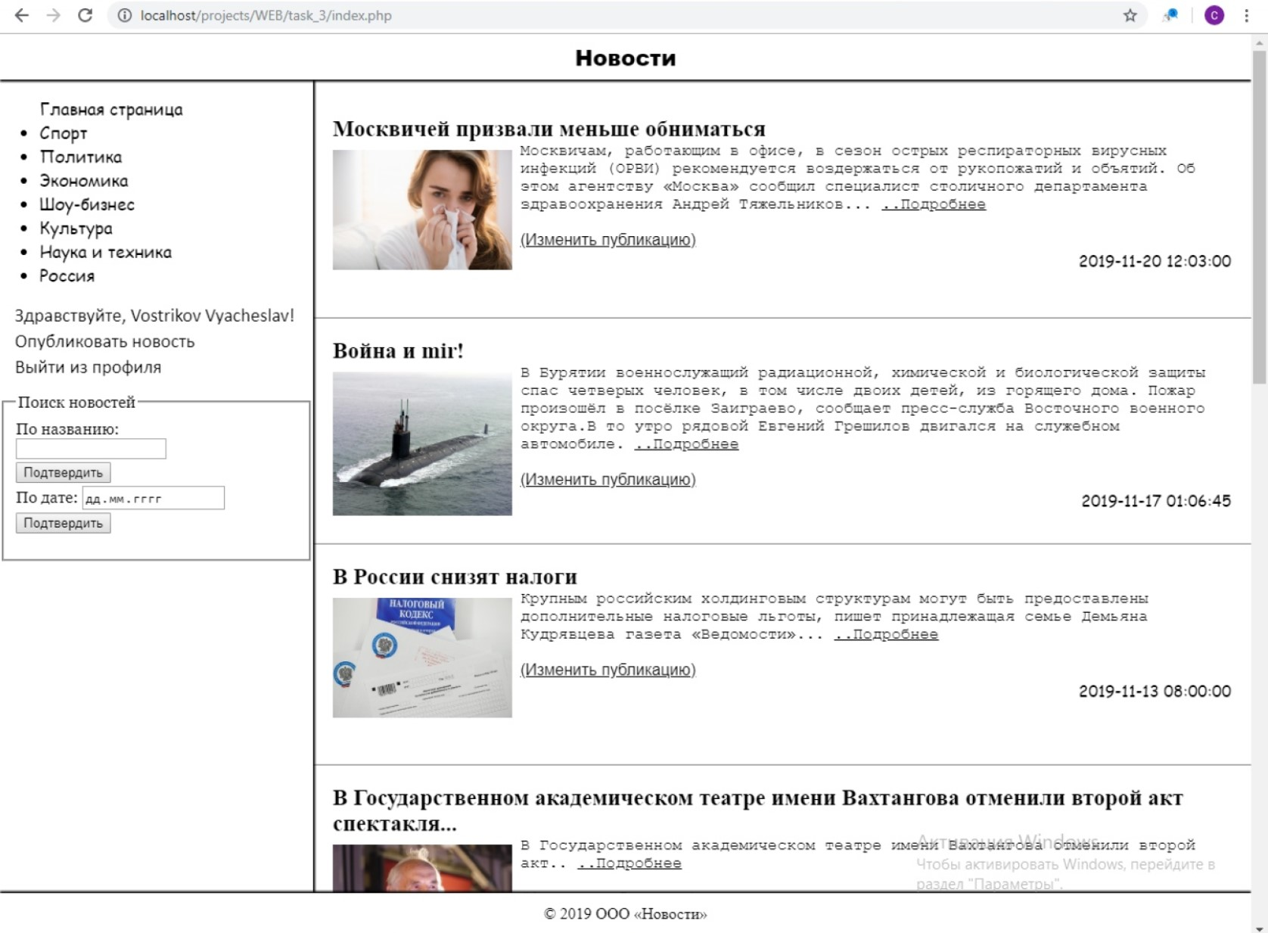

*Изменение кода footer.php:*

*<div class="copyright_"><p class="copyr">© 2019 ООО «Новости»</p></div>*

*<script src="js/jquery-3.4.1.min.js"></script>*

*<div id="hidden_el" class="hidden_block_for_image"><div class="block_supp_h"><img id="hidden_im"></div></img></div>*

*<script src="js/scaling_image.js"></script>*

*</body>*

*</html>*

*Добавление в style.css:*

.hidden_block_for_image

{

width: 100%;

z-index: -3;

opacity: 0;

height: 100%;

position: fixed;

}

.block_supp_h

{

border: 5px solid;

border-color: rgba(0, 0, 0, 0.7);

border-top-left-radius: 7px;

border-top-right-radius: 7px;

border-bottom-left-radius: 7px;

border-bottom-right-radius: 7px;

margin-top: 15%;

margin-bottom: 15%;

margin-left: 20%;

width: 60%;

}

*Код scaling_image.js:*

$(document).ready(function(){

$('.Image_news').click(function()

{

var $image = $('#hidden_im');

var $element = $('#hidden_el');

$element.css('opacity', '1');

$element.css('z-index', '9999999');

$image.css('width', '100%');

$image.attr("src", $(this).attr("src"));

});

$('#hidden_el').click(function()

{

var $element = $('#hidden_el');

$element.css('opacity', '0');

$element.css('z-index', '-3');

});

});

1. **Создание новостного сайта на основе готового адаптивного макета**

Результат:

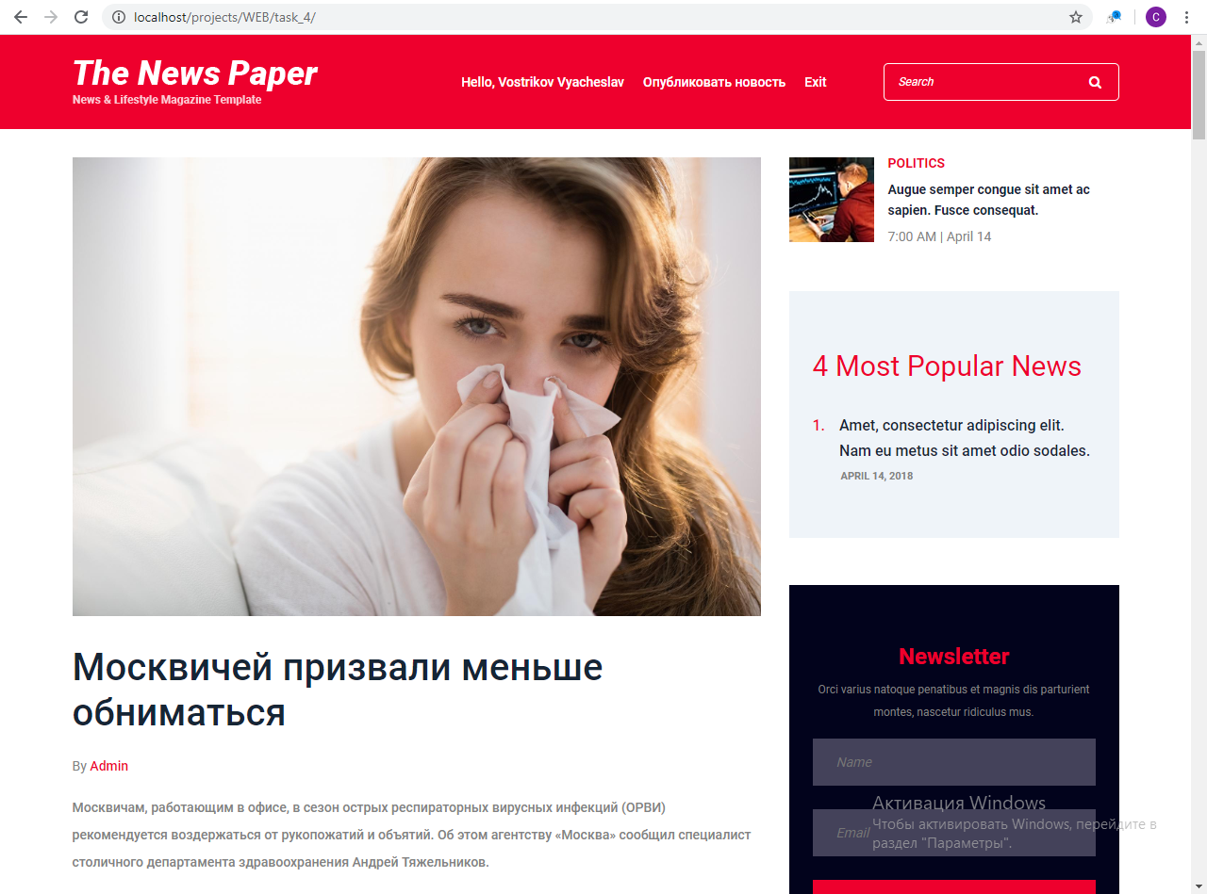

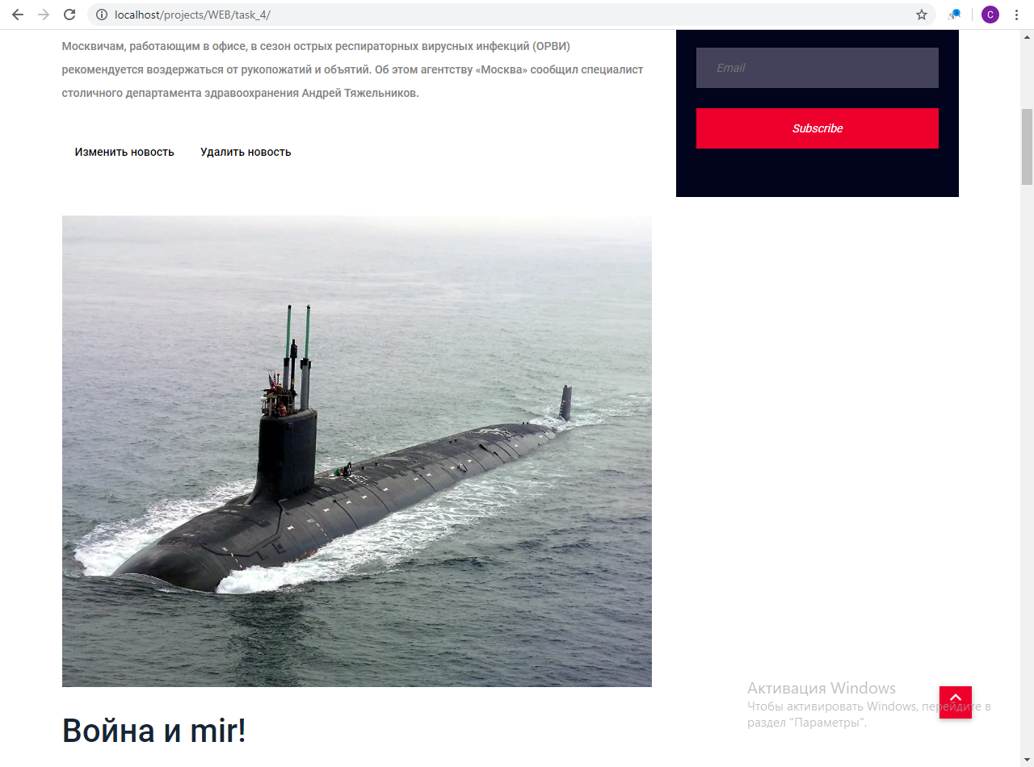

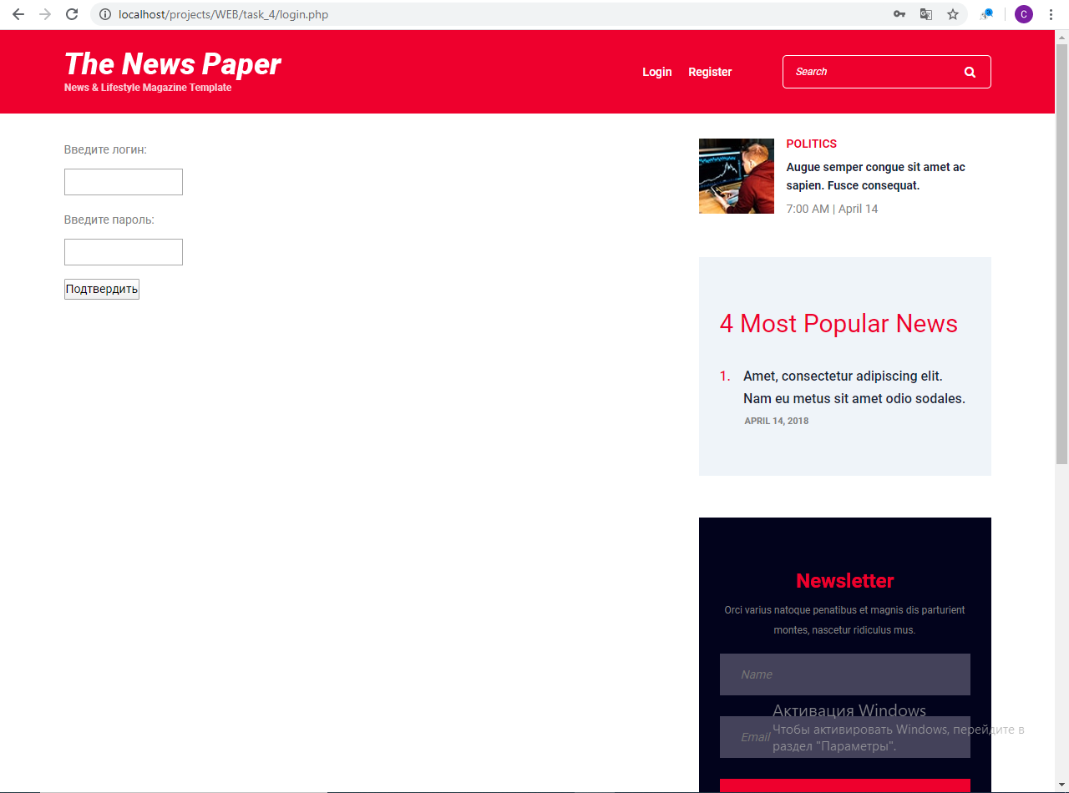

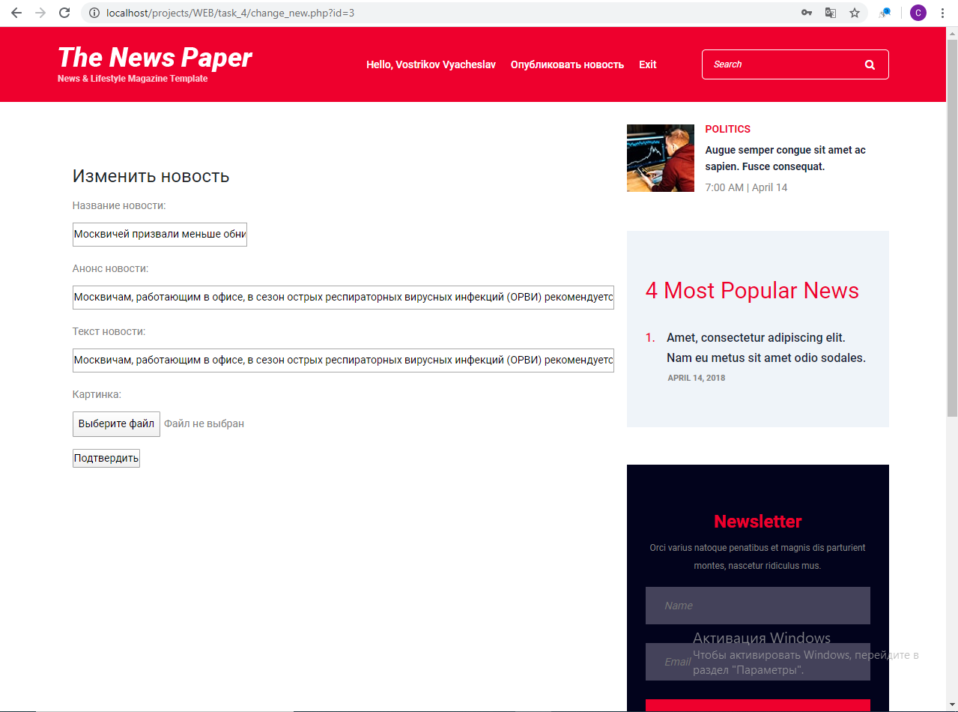

*Код взятой страницы .html:*

<html lang="en">

<head>

<meta charset="UTF-8">

<meta name="description" content="">

<meta http-equiv="X-UA-Compatible" content="IE=edge">

<meta name="viewport" content="width=device-width, initial-scale=1, shrink-to-fit=no">

<!-- The above 4 meta tags *must* come first in the head; any other head content must come *after* these tags -->

<!-- Title -->

<title>The News Paper - News &amp; Lifestyle Magazine Template</title>

<!-- Favicon -->

<link rel="icon" href="img/core-img/favicon.ico">

<!-- Core Stylesheet -->

<link rel="stylesheet" href="style.css">

</head>

<body>

<!-- ##### Header Area Start ##### -->

<header class="header-area">

<!-- Top Header Area -->

<div class="top-header-area">

<div class="container">

<div class="row">

<div class="col-12">

<div class="top-header-content d-flex align-items-center justify-content-between">

<!-- Logo -->

<div class="logo">

<a href="index.php"><img src="img/core-img/logo.png" alt=""></a>

</div>

<!-- Login Search Area -->

<div class="login-search-area d-flex align-items-center">

<!-- Login -->

<div class="login d-flex">

<a href="#">Hello, Vostrikov Vyacheslav</a>

<a href="add_news.php">Опубликовать новость</a>

<a href="?exit=1">Exit</a>

</div>

<!-- Search Form -->

<div class="search-form">

<form action="#" method="post">

<input type="search" name="search" class="form-control" placeholder="Search">

<button type="submit"><i class="fa fa-search" aria-hidden="true"></i></button>

</form>

</div>

</div>

</div>

</div>

</div>

</div>

</div>

</header>

<!-- ##### Header Area End ##### -->

<!-- ##### Blog Area Start ##### -->

<div class="blog-area section-padding-80" style="padding-top: 30px;">

<div class="container">

<div class="row">

<div class="col-12 col-lg-8">

<div class="blog-posts-area">

<div class="block_content">

<!-- Single Featured Post ЭТО есть НОВОСТЬ-->

<div class="single-blog-post featured-post mb-30">

<div class="post-thumb">

<a href="#"><img src="images/5.jpg" alt=""></a>

</div>

<div class="post-data">

<a href="detail_new.php?id=3" class="post-title">

<h6>Москвичей призвали меньше обниматься</h6>

</a>

<div class="post-meta">

<p class="post-author">By <a href="#">Admin</a></p>

<p class="post-excerp"> Москвичам, работающим в офисе, в сезон острых респираторных вирусных инфекций (ОРВИ) рекомендуется воздержаться от рукопожатий и объятий. Об этом агентству «Москва» сообщил специалист столичного департамента здравоохранения Андрей Тяжельников. </p>

<nav aria-label="Page navigation example">

<ul class="nav">

<li class="nav-item"><a class="nav-link" style="color: black;" href="change_new.php?id=3">Изменить новость</a></li>

<li class="nav-item"><a class="nav-link" style="color: black;" href="">Удалить новость</a></li>

</ul>

</nav>

</div>

</div>

</div>

<!-- Single Featured Post ЭТО есть НОВОСТЬ-->

<div class="single-blog-post featured-post mb-30">

<div class="post-thumb">

<a href="#"><img src="images/19.jpg" alt=""></a>

</div>

<div class="post-data">

<a href="detail_new.php?id=19" class="post-title">

<h6>Война и mir!</h6>

</a>

<div class="post-meta">

<p class="post-author">By <a href="#">Admin</a></p>

<p class="post-excerp"> В Бурятии военнослужащий радиационной, химической и биологической защиты спас четверых человек, в том числе двоих детей, из горящего дома. Пожар произошёл в посёлке Заиграево, сообщает пресс-служба Восточного военного округа.В то утро рядовой Евгений Грешилов двигался на служебном автомобиле.</p>

<nav aria-label="Page navigation example">

<ul class="nav">

<li class="nav-item"><a class="nav-link" style="color: black;" href="change_new.php?id=19">Изменить новость</a></li>

<li class="nav-item"><a class="nav-link" style="color: black;" href="">Удалить новость</a></li>

</ul>

</nav>

</div>

</div>

</div>

<!-- Single Featured Post ЭТО есть НОВОСТЬ-->

<div class="single-blog-post featured-post mb-30">

<div class="post-thumb">

<a href="#"><img src="images/3.jpg" alt=""></a>

</div>

<div class="post-data">

<a href="detail_new.php?id=5" class="post-title">

<h6>В России снизят налоги</h6>

</a>

<div class="post-meta">

<p class="post-author">By <a href="#">Admin</a></p>

<p class="post-excerp"> Крупным российским холдинговым структурам могут быть предоставлены дополнительные налоговые льготы, пишет принадлежащая семье Демьяна Кудрявцева газета «Ведомости»...

</p>

<nav aria-label="Page navigation example">

<ul class="nav">

<li class="nav-item"><a class="nav-link" style="color: black;" href="change_new.php?id=5">Изменить новость</a></li>

<li class="nav-item"><a class="nav-link" style="color: black;" href="">Удалить новость</a></li>

</ul>

</nav>

</div>

</div>

</div>

<!-- Single Featured Post ЭТО есть НОВОСТЬ-->

<div class="single-blog-post featured-post mb-30">

<div class="post-thumb">

<a href="#"><img src="images/16.jpg" alt=""></a>

</div>

<div class="post-data">

<a href="detail_new.php?id=17" class="post-title">

<h6>В Государственном академическом театре имени Вахтангова отменили второй акт спектакля...</h6>

</a>

<div class="post-meta">

<p class="post-author">By <a href="#">Admin</a></p>

<p class="post-excerp"> В Государственном академическом театре имени Вахтангова отменили второй акт..</p>

<nav aria-label="Page navigation example">

<ul class="nav">

<li class="nav-item"><a class="nav-link" style="color: black;" href="change_new.php?id=17">Изменить новость</a></li>

<li class="nav-item"><a class="nav-link" style="color: black;" href="">Удалить новость</a></li>

</ul>

</nav>

</div>

</div>

</div>

<!-- Single Featured Post ЭТО есть НОВОСТЬ-->

<div class="single-blog-post featured-post mb-30">

<div class="post-thumb">

<a href="#"><img src="images/18.jpg" alt=""></a>

</div>

<div class="post-data">

<a href="detail_new.php?id=18" class="post-title">

<h6>Даниил Квят: когда пытаюсь себя проявить, меня штрафуют</h6>

</a>

<div class="post-meta">

<p class="post-author">By <a href="#">Admin</a></p>

<p class="post-excerp"> Российский пилот команды "Формулы-1" Toro Rosso Даниил Квят признался, что разочарован решением стюардов оштрафовать россиянина за агрессивное вождение. По мнению 25-летнего гонщика, он чаще подвергается наказанию, чем его соперники по чемпионату...</p>

<nav aria-label="Page navigation example">

<ul class="nav">

<li class="nav-item"><a class="nav-link" style="color: black;" href="change_new.php?id=18">Изменить новость</a></li>

<li class="nav-item"><a class="nav-link" style="color: black;" href="">Удалить новость</a></li>

</ul>

</nav>

</div>

</div>

</div>

<!-- Single Featured Post ЭТО есть НОВОСТЬ-->

<div class="single-blog-post featured-post mb-30">

<div class="post-thumb">

<a href="#"><img src="images/8.jpg" alt=""></a>

</div>

<div class="post-data">

<a href="detail_new.php?id=13" class="post-title">

<h6>В Египте контролёр вытолкнул безбилетников из поезда на ходу, один погиб</h6>

</a>

<div class="post-meta">

<p class="post-author">By <a href="#">Admin</a></p>

<p class="post-excerp"> В Египте задержали контролёра, который выкинул на ходу из поезда двух пассажиров за безбилетный проезд, в результате один из них погиб, а другой получил серьёзные травмы. Об этом сообщает Sky News Arabia.Магди Ибрагим Мохамед потребовал, чтобы безбилетники оплатили штраф, однако у них не было денег.</p>

<nav aria-label="Page navigation example">

<ul class="nav">

<li class="nav-item"><a class="nav-link" style="color: black;" href="change_new.php?id=13">Изменить новость</a></li>

<li class="nav-item"><a class="nav-link" style="color: black;" href="">Удалить новость</a></li>

</ul>

</nav>

</div>

</div>

</div>

<!-- Single Featured Post ЭТО есть НОВОСТЬ-->

<div class="single-blog-post featured-post mb-30">

<div class="post-thumb">

<a href="#"><img src="images/14.jpg" alt=""></a>

</div>

<div class="post-data">

<a href="detail_new.php?id=14" class="post-title">

<h6>Американская мечта</h6>

</a>

<div class="post-meta">

<p class="post-author">By <a href="#">Admin</a></p>

<p class="post-excerp"> Жительница американского штата Колорадо решила стать женщиной-кошкой и нашла себе хозяина.</p>

<nav aria-label="Page navigation example">

<ul class="nav">

<li class="nav-item"><a class="nav-link" style="color: black;" href="change_new.php?id=14">Изменить новость</a></li>

<li class="nav-item"><a class="nav-link" style="color: black;" href="">Удалить новость</a></li>

</ul>

</nav>

</div>

</div>

</div>

<!-- Single Featured Post ЭТО есть НОВОСТЬ-->

<div class="single-blog-post featured-post mb-30">

<div class="post-thumb">

<a href="#"><img src="images/15.jpg" alt=""></a>

</div>

<div class="post-data">

<a href="detail_new.php?id=15" class="post-title">

<h6>В Бурятии военнослужащий радиационной, химической и биологической защиты спас четверых...</h6>

</a>

<div class="post-meta">

<p class="post-author">By <a href="#">Admin</a></p>

<p class="post-excerp"> В Бурятии военнослужащий радиационной, химической и биологической защиты спас четверых человек, в том числе двоих детей, из горящего дома. Пожар произошёл в посёлке Заиграево, сообщает пресс-служба Восточного военного округа.В то утро рядовой Евгений Грешилов двигался на служебном автомобиле.</p>

<nav aria-label="Page navigation example">

<ul class="nav">

<li class="nav-item"><a class="nav-link" style="color: black;" href="change_new.php?id=15">Изменить новость</a></li>

<li class="nav-item"><a class="nav-link" style="color: black;" href="">Удалить новость</a></li>

</ul>

</nav>

</div>

</div>

</div>

<!-- Single Featured Post ЭТО есть НОВОСТЬ-->

<div class="single-blog-post featured-post mb-30">

<div class="post-thumb">

<a href="#"><img src="images/4.jpg" alt=""></a>

</div>

<div class="post-data">

<a href="detail_new.php?id=4" class="post-title">

<h6>Заклеившая первоклассникам рты скотчем российская учительница уволилась</h6>

</a>

<div class="post-meta">

<p class="post-author">By <a href="#">Admin</a></p>

<p class="post-excerp"> В Альметьевске (Республика Татарстан) уволилась учительница, которую обвинили в том, что она заклеивала первоклассникам рты скотчем за разговоры на уроке. Об этом сообщили в управлении образования Альметьевского района, передает РИА Новости.

</p>

<nav aria-label="Page navigation example">

<ul class="nav">

<li class="nav-item"><a class="nav-link" style="color: black;" href="change_new.php?id=4">Изменить новость</a></li>

<li class="nav-item"><a class="nav-link" style="color: black;" href="">Удалить новость</a></li>

</ul>

</nav>

</div>

</div>

</div>

<!-- Single Featured Post ЭТО есть НОВОСТЬ-->

<div class="single-blog-post featured-post mb-30">

<div class="post-thumb">

<a href="#"><img src="images/2.jpg" alt=""></a>

</div>

<div class="post-data">

<a href="detail_new.php?id=6" class="post-title">

<h6>Россияне определили самую бесполезную бытовую технику</h6>

</a>

<div class="post-meta">

<p class="post-author">By <a href="#">Admin</a></p>

<p class="post-excerp"> Россияне назвали самую бесполезную бытовую технику. Об этом свидетельствуют результаты опроса портала Hi-Tech Mail.ru, передает ТАСС.</p>

<nav aria-label="Page navigation example">

<ul class="nav">

<li class="nav-item"><a class="nav-link" style="color: black;" href="change_new.php?id=6">Изменить новость</a></li>

<li class="nav-item"><a class="nav-link" style="color: black;" href="">Удалить новость</a></li>

</ul>

</nav>

</div>

</div>

</div>

</div>

</div>

<nav aria-label="Page navigation example">

<ul class="pagination mt-50">

<li class="page-item active"><a class="page-link" href="#">1</a></li>

<li class="page-item"><a class="page-link" href="#">2</a></li>

<li class="page-item"><a class="page-link" href="#">3</a></li>

<li class="page-item"><a class="page-link" href="#">4</a></li>

<li class="page-item"><a class="page-link" href="#">5</a></li>

<li class="page-item"><a class="page-link" href="#">...</a></li>

<li class="page-item"><a class="page-link" href="#">10</a></li>

</ul>

</nav>

</div>

<div class="col-12 col-lg-4">

<div class="blog-sidebar-area">

<!-- Latest Posts Widget -->

<div class="latest-posts-widget mb-50">

<!-- Single Featured Post. Пример для подражания -->

<div class="single-blog-post small-featured-post d-flex">

<div class="post-thumb">

<a href="#"><img src="img/bg-img/24.jpg" alt=""></a>

</div>

<div class="post-data">

<a href="#" class="post-catagory">Politics</a>

<div class="post-meta">

<a href="#" class="post-title">

<h6>Augue semper congue sit amet ac sapien. Fusce consequat.</h6>

</a>

<p class="post-date"><span>7:00 AM</span> | <span>April 14</span></p>

</div>

</div>

</div>

</div>

<!-- Popular News Widget -->

<div class="popular-news-widget mb-50">

<h3>4 Most Popular News</h3>

<!-- Single Popular Blog -->

<div class="single-popular-post">

<a href="#">

<h6><span>1.</span> Amet, consectetur adipiscing elit. Nam eu metus sit amet odio sodales.</h6>

</a>

<p>April 14, 2018</p>

</div>

</div>

<!-- Newsletter Widget -->

<div class="newsletter-widget mb-50">

<h4>Newsletter</h4>

<p>Orci varius natoque penatibus et magnis dis parturient montes, nascetur ridiculus mus.</p>

<form action="#" method="post">

<input type="text" name="text" placeholder="Name">

<input type="email" name="email" placeholder="Email">

<button type="submit" class="btn w-100">Subscribe</button>

</form>

</div>

</div>

</div>

</div>

</div>

</div>

<!-- ##### Blog Area End ##### -->

<!-- ##### Footer Area Start ##### -->

<footer class="footer-area">

<!-- Main Footer Area -->

<div class="main-footer-area">

<div class="container">

<div class="row">

<!-- Footer Widget Area -->

<div class="col-12 col-sm-6 col-lg-4">

<div class="footer-widget-area mt-80">

<!-- Footer Logo -->

<div class="footer-logo">

<a href="index.html"><img src="img/core-img/logo.png" alt=""></a>

</div>

<!-- List -->

<ul class="list">

<li><a href="mailto:contact@youremail.com">contact@youremail.com</a></li>

<li><a href="tel:+4352782883884">+43 5278 2883 884</a></li>

<li><a href="http://yoursitename.com">www.yoursitename.com</a></li>

</ul>

</div>

</div>

<!-- Footer Widget Area -->

<div class="col-12 col-sm-6 col-lg-2">

<div class="footer-widget-area mt-80">

<!-- Title -->

<h4 class="widget-title">Politics</h4>

<!-- List -->

<ul class="list">

<li><a href="#">Business</a></li>

<li><a href="#">Markets</a></li>

<li><a href="#">Tech</a></li>

<li><a href="#">Luxury</a></li>

</ul>

</div>

</div>

<!-- Footer Widget Area -->

<div class="col-12 col-sm-4 col-lg-2">

<div class="footer-widget-area mt-80">

<!-- Title -->

<h4 class="widget-title">Featured</h4>

<!-- List -->

<ul class="list">

<li><a href="#">Football</a></li>

<li><a href="#">Golf</a></li>

<li><a href="#">Tennis</a></li>

<li><a href="#">Motorsport</a></li>

<li><a href="#">Horseracing</a></li>

<li><a href="#">Equestrian</a></li>

<li><a href="#">Sailing</a></li>

<li><a href="#">Skiing</a></li>

</ul>

</div>

</div>

<!-- Footer Widget Area -->

<div class="col-12 col-sm-4 col-lg-2">

<div class="footer-widget-area mt-80">

<!-- Title -->

<h4 class="widget-title">FAQ</h4>

<!-- List -->

<ul class="list">

<li><a href="#">Aviation</a></li>

<li><a href="#">Business</a></li>

<li><a href="#">Traveller</a></li>

<li><a href="#">Destinations</a></li>

<li><a href="#">Features</a></li>

<li><a href="#">Food/Drink</a></li>

<li><a href="#">Hotels</a></li>

<li><a href="#">Partner Hotels</a></li>

</ul>

</div>

</div>

<!-- Footer Widget Area -->

<div class="col-12 col-sm-4 col-lg-2">

<div class="footer-widget-area mt-80">

<!-- Title -->

<h4 class="widget-title">+More</h4>

<!-- List -->

<ul class="list">

<li><a href="#">Fashion</a></li>

<li><a href="#">Design</a></li>

<li><a href="#">Architecture</a></li>

<li><a href="#">Arts</a></li>

<li><a href="#">Autos</a></li>

<li><a href="#">Luxury</a></li>

</ul>

</div>

</div>

</div>

</div>

</div>

<!-- Bottom Footer Area -->

<div class="bottom-footer-area">

<div class="container h-100">

<div class="row h-100 align-items-center">

<div class="col-12">

<!-- Copywrite -->

<p><!-- Link back to Colorlib can't be removed. Template is licensed under CC BY 3.0. -->

Copyright &copy;<script>document.write(new Date().getFullYear());</script> All rights reserved | This template is made with <i class="fa fa-heart-o" aria-hidden="true"></i> by <a href="https://colorlib.com" target="_blank">Colorlib</a>

<!-- Link back to Colorlib can't be removed. Template is licensed under CC BY 3.0. --></p>

</div>

</div>

</div>

</div>

</footer>

<!-- ##### Footer Area Start ##### -->

<!-- ##### All Javascript Files ##### -->

<!-- jQuery-2.2.4 js -->

<script src="js/jquery/jquery-2.2.4.min.js"></script>

<!-- Popper js -->

<script src="js/bootstrap/popper.min.js"></script>

<!-- Bootstrap js -->

<script src="js/bootstrap/bootstrap.min.js"></script>

<!-- All Plugins js -->

<script src="js/plugins/plugins.js"></script>

<!-- Active js -->

<script src="js/active.js"></script>

</body>

</html>